Влияние алкоголя на организм человека не требуют особых доказательств. Врачи уже давно установили, что у каждого четвертого употребляющего алкоголь имеются нарушения функций внутренних органов, но у всех они выражены по-разному в силу общего состояния здоровья человека.
Алкоголь влияет на все органы человека, но все, же больше всего на головной мозг, сердечнососудистую систему, пищеварительную. Если у человека изначально была поражена одна из систем, алкоголь окажет на нее большее отрицательное влияние.

Влияние алкоголя на печень
Печень, как и головной мозг, страдает в первую очередь, практически у каждого пьющего врачи отмечают те или иные отклонения. Тяжесть поражения печени зависит от длительности употребления алкоголя.
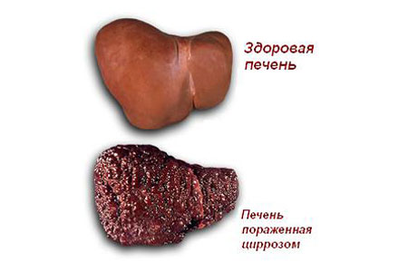
Исходя из современных представлениях о поражении печени при алкоголизме, выделяют 3 нарастающие по тяжести формы патологии: жировая дистрофия, гепатит и цирроз. Чем больше человек пьет, тем быстрее эти формы сменяют друг друга и все заканчивается циррозом печени и смертью.
Алкогольная жировая дистрофия печени: самая распространенная форма поражения печени при начальном алкоголизме. Больные алкоголизмом чаще всего жалуются на плохое самочувствие, слабость, тяжесть в области печени особенно при приеме алкоголя («ливер потряхивает»), иногда печень болезненна при пальпации и поколачивании. Лабораторные данные на этом этапе чуть отклонены от нормы. Если на этом этапе человек бросает пить, то через несколько месяцев лабораторные показатели возвращаются к норме.
Алкогольный гепатит, как правило, хронический и бывает двух форм: стабильный и прогрессирующий. Для алкогольного гепатита характерны те же симптомы, что и при алкогольной дистрофии печени, однако если на этом этапе человек бросает пить, то у него все же остаются до конца жизни изменения в гепатоцитах (клетках печени), остаточные явления не проходят. Печень увеличена и выступает из под края реберной дуги, при пальпации и поколачивании резко болезненна. Больной худеет у него плохой аппетит, наблюдается желтизна глаз. Лабораторные показатели, как правило, изменены уже значительно. Прогрессирующая форма алкогольного гепатита, как правило, переходит в цирроз.
Алкогольный цирроз печени. Алкоголик очень худой, ослаблен, апатичен, тошнота, рвота. Печень резко увеличена и болезненна. Переход цирроза из компенсированной в декомпенсированную стадию заканчивается смертью.

Влияние алкоголя на сердечнососудистую систему
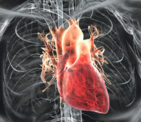
Влияние алкоголя на сердечнососудистую систему весьма многообразно. Для алкоголиков характерны такие заболевания как гипертоническая болезнь сердца, ишемическая болезнь сердца и кардиомиопатии.
Свое токсическое влияние алкоголь оказывает непосредственно на ткани сердца и сосудов. Под влиянием алкоголя нарушается метаболизм ткани сердца. У алкоголика повышен пульс, возникает чувство нехватки воздуха при физической нагрузке, отмечаются выраженные изменения на ЭКГ.

Влияние алкоголя на половую деятельность
Сексуальные нарушения обнаруживаются практически у всех, кто употребляет алкоголь. Это связано с нейроэндокринными сдвигами. Выраженность сексуальных нарушений при алкоголизме зависит от стадий заболевания.

Для первой стадии алкоголизма характерно наоборот усиление сексуальной активности, так как алкоголь еще не успел повлиять на нейроэндокринную систему.
Для второй стадии алкоголизма характерно снижение либидо и недостаточная эрекция полового члена, преждевременная эякуляция. Иногда сексуальная активность возможно лишь при стимулировании большими дозами алкоголя.
Для третьей стадии алкоголизма характерны еще большие нарушения в половой сфере, тут и «виагра» не поможет.
Кстати именно из-за алкоголизма увеличилось число рекламы с препаратами типа «виагра», и именно из-за алкоголизма (больше из-за пивного) в России по статистике растет число бесплодных пар.

Влияние алкоголя на психику
Алкогольная энцефалопатия – относится к группе психозов, при которых сочетаются психические нарушения с соматическими и неврологическими расстройствами.
Алкогольная энцефалопатия развивается (у людей принимающих регулярно алкоголь через 5 лет, а у женщин через 3 года.
Алкогольной энцефалопатией заболевали преимущественно мужчины, но последнее время их активно догоняют женщины. Чаще всего алкогольная энцефалопатия характерна для 35 летних мужчин, однако опять же растет и число больных данным недугом в возрасте 20-29 лет.

Заболевание начинается с нарушения психических функций со скудными, отрывочными однообразными и статичными зрительными галлюцинациями и иллюзиями. Преобладает тревожный аффект. Двигательное возбуждение проявляется в основном однообразными действиями. Возможны кратковременные состояния обездвиженности с напряжением мышц. Больные однообразно выкрикивают отдельные слова, невнятно бормочут. Разговор с больным не возможен. При дальнейшем прогрессировании заболевания возможен переход в кому.

Бюджетное учреждение
Ханты-Мансийского автономного округа – Югры
Центр социальной помощи семье и детям «Вега»

Отделение психолого-педагогической помощи

Памятка

Влияние алкоголя на человека
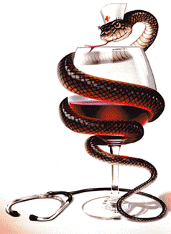
По интересующим Вас вопросам обращайтесь:
628011, г. Ханты-Мансийск, ул. Светлая, 65
Корпус № 2, тел. 8 (3467) 93-07-50, 93-07-51
Е-mail: opppvega@mail.ru
Проезд маршрутным такси № 22, 26

Ханты-Мансийск

